Adresa školy: ZŠ Třeboň, Na Sadech 375
Jméno autora: Šárka Zimová
Název: VY_12_INOVACE_256Ov/8
Číslo projektu: CZ.1.07/1.4.00/21.3807
Téma hodiny: Osobnost 4
Ročník: 8. ročník
Klíčová slova: optimista, pesimista, realista
Datum tvorby: 3. 1. 2014

Metodické pokyny:

Pracovní list slouží k doplnění a procvičení probírané látky.
Žáci mohou pracovat samostatně i ve dvojicích. Pracovní list může být použit i pro skupinovou práci.

Pracovní list – osobnost 4 (8. ročník)

1. Doplň citát.
 |  |  | 1.
 | 2. |  |  |  |  |  |  | 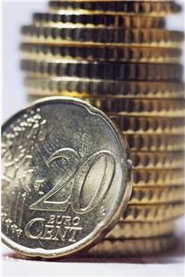
 |  | 3.
 |  | 4.
 |  | 5.
 |  | 6.
 | 7.
 | 8.
 |  |  | 9.
10.
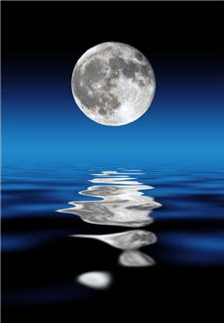
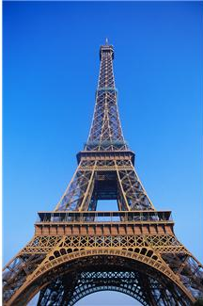
- hl. město Francie
- podzemní část rostliny
- peníze = bankovky a ……
- plodina setá na podzim
- představený kláštera
- úsilí směřující k dosažení cíle
- první český kronikář
- část celku
- nejhlubší jezero na Zemi
- přirozený satelit Země
Pesimista si stěžuje na nepříznivý vítr, optimista čeká, až se změní na příznivý, realista ……………………… (tajenka) plachty.
(Ward William Arthur)

2. Přiřaď následující pojmy:
uvažuje věcně, má smysl pro skutečnost
sebekritický
optimista

vidí a posuzuje věci z lepší stránky
vidí vše černě
pesimista

vidí a posuzuje věci z horší stránky
vyrovnaný, veselý
realista

3. Jak to vidí…
Je hodina zeměpisu. Vyučující zkouší a ty jdeš k tabuli. Jak tuto situaci uvidíš jako:
optimista - …………………………………………………………………………………………
…………………………………………………………………………………………
pesimista - …………………………………………………………………………………………
…………………………………………………………………………………………
realista - …………………………………………………………………………………………
…………………………………………………………………………………………

Pracovní list – osobnost 4 (8. ročník) - řešení

1. Doplň citát.
 |  |  | 1. | P | A | Ř | Í | Ž
 | 2. | K | O | Ř | E | N
 |  | 3. | M | I | N | C | E
 |  | 4. | O | Z | I | M
 |  | 5. | O | P | A | T
 |  | 6. | V | Ů | L | E
 | 7. | K | O | S | M | A | S
 | 8. | Z | L | O | M | E | K
 |  |  | 9. | B | A | J | K | A | L
10. | M | Ě | S | Í | C
- hl. město Francie
- podzemní část rostliny
- peníze = bankovky a ……
- plodina setá na podzim
- představený kláštera
- úsilí směřující k dosažení cíle
- první český kronikář
- část celku
- nejhlubší jezero na Zemi
- přirozený satelit Země
Pesimista si stěžuje na nepříznivý vítr, optimista čeká, až se změní na příznivý, realista přizpůsobí (tajenka) plachty.
(Ward William Arthur)

2. Přiřaď následující pojmy:
uvažuje věcně, má smysl pro skutečnost
sebekritický
optimista

vidí a posuzuje věci z lepší stránky
vidí vše černě
pesimista

vidí a posuzuje věci z horší stránky
vyrovnaný, veselý
realista

3. Jak to vidí…
Je hodina zeměpisu. Vyučující zkouší a ty jdeš k tabuli. Jak tuto situaci uvidíš jako:
optimista - …………………………………………………………………………………………
…………………………………………………………………………………………
pesimista - …………………………………………………………………………………………
…………………………………………………………………………………………
realista - …………………………………………………………………………………………
…………………………………………………………………………………………

Zdroje:
Obrázky byly použity ze serveru společnosti Microsoft.
http://office.microsoft.com/cs-cz/images
Bezplatné kliparty, fotografie a ilustrace pro produkty Microsoft Office.

